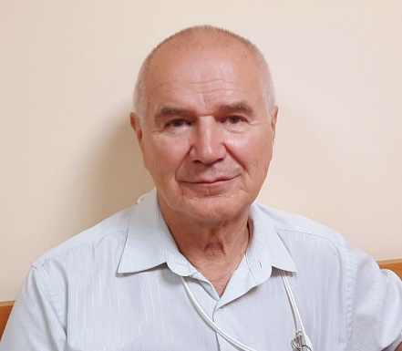
Трезвость – «подушка безопасности» от рисков
Ежегодно 11 сентября в нашей стране отмечается Всероссийский день трезвости. Его история насчитывает более 110 лет, уходя корнями в дореволюционную Россию. Однако и сегодня дата не теряет своей актуальности, ведь алкоголь является причиной развития более 60 различных соматических заболеваний, органов и систем, приводит к изменению психического состояния, негативно влияет на репродуктивные функции.
Человек, злоупотребляющий алкоголем, нередко становится виновником ДТП, преступлений, пожаров и других ЧП, в которых могут погибнуть и окружающие. Возможно ли предотвратить трагедии? Свою точку зрения высказал заведуюший отделением медицинской реабилитации №1 Краевого наркологического диспансера, врач высшей категории Валерий Ковалев.
- Валерий Иванович, как часто прием алкоголя провоцирует несчастные случаи?
- Практически ежедневно мы видим в сводке новостей губительный эффект пьянства – от аварий на дорогах до утоплений. Состояние алкогольного опьянения часто вызывает агрессию, которая проявляется в различных асоциальных и противоправных действиях.
- Кто чаще переходит границу?
- Как человек, более 40 лет работающий с зависимыми, могу сказать, что неалкоголик редко напивается до самозабвения. Когда образованный, критичный человек чувствует, что его состояние опасно меняется, он пытается реже выпивать или обращается к психологу за консультацией. Если же мы видим потерю контроля, речь наверняка идет об определенной стадии алкоголизма, что автоматически означает потенциальную опасность для окружающих – в быту, на производстве, общественных пространствах.
- Алкогольная зависимость ставит под удар, в первую очередь, самого человека…
- Вот лишь одна иллюстрация, которая врезалась мне в память. Однажды, оказавшись в одной из районных амбулаторий, мне пришлось отработать статистику смертей в актах вскрытия 102 умерших и погибших от разных причин в возрасте от 18 до 60 лет. Представьте: у 72 из них был зафиксирован запах алкоголя! А по опыту своей работы скажу: алкоголики просто не доживают до преклонного возраста. У нас практически нет пациентов старше 65 лет. Вы можете подумать, что они перестали пить? Ошибаетесь, они не дожили.
- Что может послужить стартом для систематического употребления алкоголя?
- Наркологическое заболевание базируется на многих причинах. Сегодня принята, хотя и с оговорками, био-психо-социо-духовная концепция. Она подразумевает такие факторы воздействия, как наследственность, патологию воспитания, нормы в обществе, а также нравственность и религиозные убеждения. Всякому фактору – своё критическое время, его значимость у конкретной личности своя. Однако на какую-то причину повлиять ещё возможно, а на какую-то уже нет. Например, «плохую наследственность» поменять нельзя, но можно предупредить. Или нивелировать её, компенсировать в лучшую сторону правильным воспитанием в семье, работой государства в формировании социально адекватной личности.
- Есть ли возможность оздоровить «запущенный» организм?
- Безусловно. Злоупотребление алкоголем бьет по всем системам организма. Исключив горячительные напитки, часть заболеваний у человека уменьшится или отсрочится по времени: это поможет затормозить сбои в работе сердечно-сосудистой, иммунной, эндокринной и других систем организма. В результате улучшится состояние здоровья, качество и продолжительность жизни. Здесь велика роль врачей первичного звена: они могут своевременно обратить внимание на людей, выходящих на зависимые отношения с алкоголем. А выявляя нарушения, переключить их на профилактику – здоровый образ жизни, диагностику заболеваний, регулярную гимнастику и интересные активности.
- Что посоветуете тем, кто столкнулся с проблемой зависимости?
- У тех, кто хочет вылечиться, есть все возможности изменить жизнь: опыт наркологии это доказывает. Если у человека не получается самостоятельно принять решение, то сформировать мотивацию могут помочь семья, близкие. Но мне нравится выражение: «Вы не виноваты в том, что заболели, но вы ответственны за то, что не лечитесь». Те, кто хочет вылечиться, получает все возможности изменить жизнь.
- Даже создать счастливую семью?
- В моей практике такие истории есть, и они — не редкость!
- С 9 по 15 сентября в Приморье проводится Неделя сокращения потребления алкоголя и связанными с ним смертности и заболеваемости. Куда обратиться тем, кто хочет расстаться с пагубной привычкой?
- Если человек чувствует, что сам не справляется, он может записаться на бесплатную консультацию в поликлинику Краевого наркологического диспансера во Владивостоке на ул.Станюковича, 53 – как в очном порядке, так и через электронные системы. Обратиться могут и близкие, что особенно необходимо в том случае, если больной таковым себя не считает. Рекомендации специалистов могут быть очень полезными.
Инесса Смирнова, Региональный центр общественного здоровья и медицинской профилактики в Приморском крае

